Varakļānu novadā
Jūnijā

Visu mēnesi
Varakļānu novada muzejā
Apskatāmas izstādes:
”Varakļānu ģimnāzijai un vidusskolai – 90”
”Varakļāni - vēstures spogulī ”
”Grāfa Borha dzīve un zinātniskā darbība”
”Dr.med.vet. A.Garanča piemiņas izstāde”
Pils interjera, eksterjera, sienu gleznojumu apskate
Muzejs piedāvā ekskursijas: pa pili, parku, pilsētu un novadu.

12.jūnijā plkst.13:00
Varakļānu estrādē
Kaspars Antess
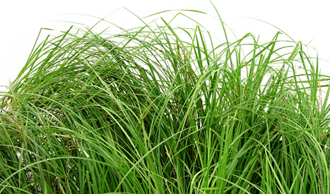
sirsnīgā koncertprogrammā
„Neskaties atpakaļ”
Ieeja Ls 2.00

12.jūnijā plkst.15:00
Murmastienē laukumā pie pagastmājas
Vasarsvētku koncerts
„Vasaras vakara idille”

23.jūnijā plkst.10:00 – 16:00
Varakļānu kultūras namā
Apskatāmas izstādes:
„Varakļānu pilsētas suvenīrs 2011”
Fotoizstāde „Varakļāni laiku lokos”

23.jūnijā
Varakļānu estrādē
Plkst. 19:00
Koncertuzvedums
„Pulks sanāca Jāņa bērnu”
Uz kopīgu svētku vakara iedziedāšanu un iedejošanu aicina Varakļānu kultūras nama pašdarbības kolektīvi un Dekšāru pūtēju orķestris

Plkst.22:00
Zaļumballe
ar grupu „NAKTS EKSPRESIS”
Ieeja – Ls 2.00
Līgo atlaide no plkst.22:00 līdz 23:00 – ieeja Ls 1.00

23.jūnijā
Murmastienē laukumā pie pagastmājas
Līgo svētku pasākums ar izrādi
„Ontons i plāšnīki”

2.jūlijā plkst.20:00
Stirnienes baznīcā
„Anima Solla” un Rihards Dubra
ar romantisku vakara koncertu

